电力电子技术

一、填空题（每小题2分，共20分）

1、定时器的最小定时时间分为三种，分别是______________、______________、______________。

2、可编程控制器的输入有三种输入方式，分别是______________、______________、______________。

3、在可编程控制器中，中断包括______________、______________。

4、可编程控制器的运行方式是______________。

5、可编程控制器的变址寄存器是______________ 。

二、简答题(共50分)
1、 根据梯形图写出指令语句。（15分）
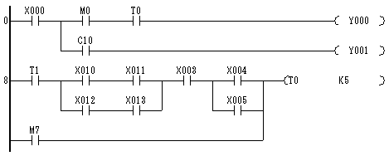

2、 根据指令语句画出梯形图。（15分）

LD X0
MPS
AND X1
MPS
AND X2
AND X3
OUT C0
SP K10
AND M0
OUT Y0
MRD
AND Y1
MPS
AND M1
OUT M3
MPP
OUT Y2
AND T0
OUT T1
SP K5
MPP
PLS M10
3、设计一个带自锁的电动机正反转的电气控制回路，自己写出设计要求，画出电气控制回路图（20分）

三、程序题（30分）
编写人行道交通灯程序。
平时绿灯常亮。
按下按钮X0后，按照以下规律显示：
绿灯闪亮2S，黄灯亮2S，红灯亮10S，绿灯常亮。
闪亮时间为亮0.2s，灭0.2s
要求画出硬件连接和梯形图，写出设计说明。
提示：X0只按一下，松开后不影响系统运行（自锁）。

一、填空题（每小题2分，共20分）

1、可编程控制器的输出有三种形式，分别是＿＿＿＿＿＿＿＿＿＿＿＿＿＿、＿＿＿＿＿＿＿＿、＿＿＿＿＿＿＿＿。

2、在可编程控制器中，如果辅助继电器不够用，可以用＿＿＿＿＿＿＿替代。

3、可编程控制器中，常数有两种表示方法，十进制用＿＿＿＿表示，十六进制用＿＿＿＿表示。

4、梯形图的编程规则是＿＿＿＿＿＿＿＿＿＿＿、＿＿＿＿＿＿＿＿＿＿＿、＿＿＿＿＿＿＿＿＿＿＿、＿＿＿＿＿＿＿＿＿＿＿。

二、程序题(共50分)
1、 根据梯形图写出指令语句。（15分）
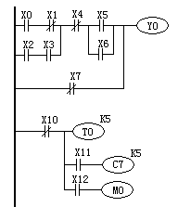
2、 根据指令语句画出梯形图。（15分）
LD X0
LD X1
OR X2
ANB
MPS
LD X3
OR X4
ANB
OUT Y0
MPP
AND X5
OUT Y1
LD X6
OUT T0
SP K5
ANI X7
OUT Y2
ANI X0
OUT Y3
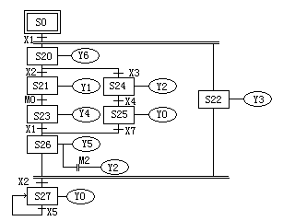
3、根据状态转移图，画出梯形图（20分）

三、设计题（30分）
设计一个控制电路，三台笼型感应电动机起动时，M1先起动，经5s后M2自行起动，运行20s后，M1停止并同时使M3自行起动，再运行30s后电动机全部停止。

一、填空题（每小题2分，共20分）

1、PLC的输出有三种形式，速度最快的输出类型是______________输出方式，另外两种输出方式是______________和______________。

2、功能指令的表示形式中，包括助记符、______________、______________、______________等。

3、四则运算中影响到的标志位包括______________、______________、______________和______________四部分。

二、简答题(共50分)
1、 使用FX2N系列的PLC输出两个信号，规定当X0 X1有一个闭合，并且X2闭合时，定时一秒后，Y0输出，在X6断开的前提下，当X2 X3同时闭合或者X4 X5同时闭合，输出Y1，写出该控制的梯形图

2、根据梯形图写出指令语句。（15分）
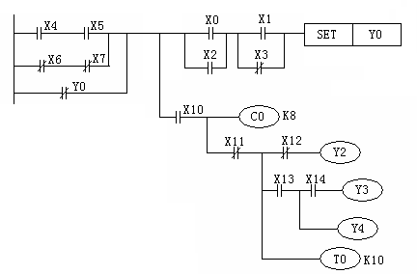

3、 根据状态转移图，画出梯形图。（15分）

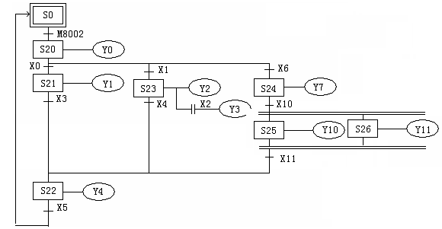

三、程序题（30分）

有一台二级皮带运输机，分别由M1，M2两台三相异步电动机拖动，布局如下图。动作顺序是启动要求按M1-M2顺序自启动，停车要求按M2-M1顺序停车，上述动作按时间原则控制。

